
第50期
签发:孙旭东
2025年6月4日
黔西南州气象局
人民至上 生命至上

黔西南州2025年春季气候影响评价
2025年春季全州平均气温偏高0.2℃，降水偏多18.9%，日照偏多25.8%。冰雹、雷暴大风等强对流天气偏少。前期3-4月降水明显偏少，全州大部出现气象干旱，5月初出现旱涝急转，区域性暴雨过程较常年同期明显偏多，整体呈现“前旱后涝”的特征。
一、气候概况
春季全州平均气温为17.9℃，与常年同期相比偏高0.2℃，其中3月偏低0.3℃，4月偏高1.2℃，5月与常年同期持平。春季全州平均气温历史排位第23(对比期为19961-2024年，下同)，其中望谟为1961年以来第10多。
春季全州平均降水量为309.9毫米，与常年同期相比偏多18.9%，其中3月偏少54.9%，4月偏少55.4%，5月偏多65.8%。春季全州降水量历史排位第22位，其中普安为1961年以来第8多。
春季全州平均日照时数为529.0小时，与常年同期相比，偏多25.8%，其中3月偏多36.8%，4月偏多24%，5月偏多19.1%。春季全州日照时数历史排位第18位，其中贞丰为1961年以来第2多，望谟、册亨第3多，安龙第6多。
2025年春季出现的灾害性天气有寒潮、低温雨雪、气象干旱、热低压大风、暴雨洪涝、强对流等，其中寒潮和低温雨雪出现在3月，气象干旱和热低压大风出现在3-4月，强对流和暴雨主要集中在5月。冰雹、雷暴大风等强对流天气较常年偏少。前期3-4月降水明显偏少，全州大部出现旱情，5月初出现旱涝急转，区域性暴雨过程较常年同期明显偏多，整体呈现“前旱后涝”的特征。
二、主要气候要素特征
1.气温
春季全州各县（市）平均气温在15.1（普安）～21.7℃（望谟）之间，全州区域平均17.9℃，与常年同期相比偏高0.2℃，除普安外，其余县（市）均为偏高，其中偏高最明显的为贞丰（偏高0.9℃），普安偏低0.1℃，具体数据详见表1、图1。
表1 2025年春季平均气温与常年同期比较表
站名 | 兴义 | 普安 | 晴隆 | 兴仁 | 贞丰 | 安龙 | 册亨 | 望谟 | 全州  平均
气温（℃） | 18.3 | 15.1 | 15.5 | 17.1 | 17.6 | 16.9 | 21.4 | 21.7 | 17.9
距平（℃） | 0.3 | -0.1 | 0.1 | 0.3 | 0.9 | 0.4 | 0.7 | 0.7 | 0.2
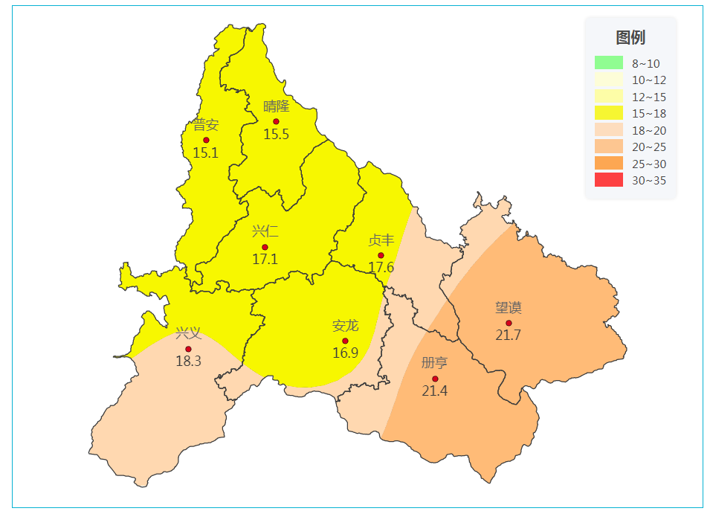
图1 黔西南州2025年春季平均气温分布图（单位：℃）
2.降水量
春季全州各县（市）降水量在261.8毫米（安龙）～354.8毫米（贞丰）之间，全州区域平均309.9毫米，与常年同期相比，偏多49.3毫米(偏多18.9%)。除望谟外，其余7县（市）均为偏多，其中偏多最为明显的为普安，偏多102.2毫米（偏多44%），具体数据详见表2、图2。
表2 2025年春季降水量与常年同期比较表（08-08时）
站名 | 兴义 | 普安 | 晴隆 | 兴仁 | 贞丰 | 安龙 | 册亨 | 望谟 | 全州  平均
降水（mm） | 282.5 | 333.7 | 338.5 | 263.7 | 354.8 | 261.8 | 351.5 | 292.7 | 309.9
距平（mm） | 56 | 102.2 | 59.3 | 16.4 | 76.6 | 7.6 | 77.6 | -1.6 | 49.3
百分比（%） | 25 | 44 | 21 | 7 | 28 | 3 | 28 | -1 | 18.9
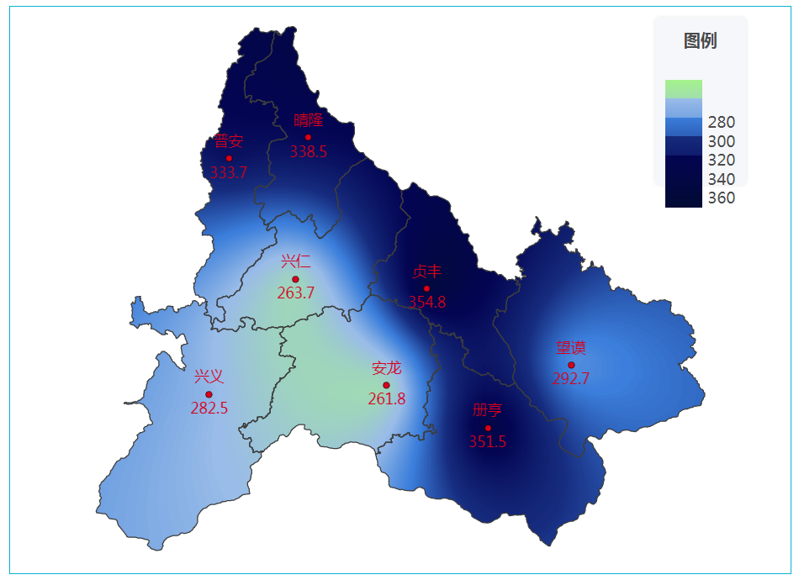
图2 黔西南州2025年春季降水量分布图（单位：毫米）
3.日照时数
春季全州各县（市）日照时数在374.7小时（普安）～636.0小时（贞丰）之间，全州区域平均529.0小时，与常年同期相比，偏多108.6小时（偏多25.8%）。全州8县（市）中，除兴义、普安偏少外，其余县（市）均为偏多，其中偏多最为明显的为贞丰，偏多263.1小时（偏多71%），详见表3、图3。
表3 2025年春季日照时数与常年同期比较表
站名 | 兴义 | 普安 | 晴隆 | 兴仁 | 贞丰 | 安龙 | 册亨 | 望谟 | 全州  平均
日照（小时） | 412.1 | 374.7 | 494.3 | 526 | 636 | 601.7 | 631.2 | 555.7 | 529.0
距平（小时） | -57.4 | -66 | 107.1 | 95.7 | 263.1 | 138.8 | 218 | 169.2 | 108.6
百分比（%） | -12 | -15 | 28 | 22 | 71 | 30 | 53 | 44 | 25.8
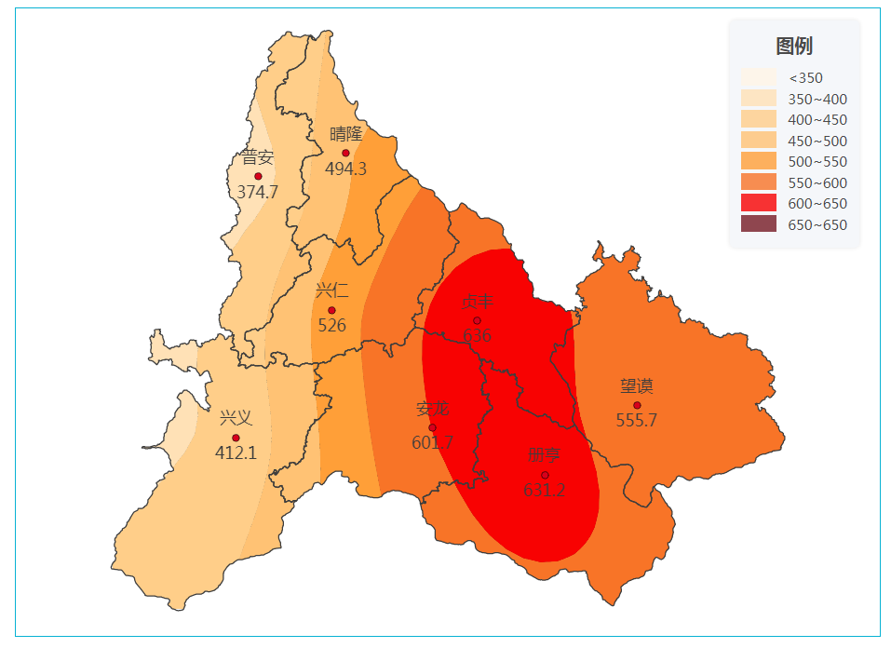
图3 黔西南州2025年春季日照时数分布图（单位：小时）
4.月极端气候值
表4 2025年春季极端气候值
要素 | 数值 | 地点 | 日期
极端最高气温（℃） | 38.7 | 册亨 | 5月8日
极端最低气温（℃） | 0.4 | 普安 | 3月7日
日最大降水量（毫米） | 124.5 | 册亨 | 5月16日
春季最大降水量 | 354.8 | 贞丰
春季最小降水量 | 261.8 | 安龙
注：统计基于国家气象站数据，日降水量统计时段为08-08时。
三、主要气候事件及其影响
2025年春季出现的灾害性天气有寒潮、低温雨雪、气象干旱、热低压大风、暴雨洪涝、强对流等，其中暴雨天气过程9次，强对流过程8次，热低压大风11次。寒潮和低温雨雪出现在3月，气象干旱出现在3-4月，热低压大风出现在3-4月，强对流和暴雨集中在5月。冰雹、雷暴大风等强对流天气较常年偏少。前期3-4月降水明显偏少，全州大部出现旱情，5月初出现旱涝急转，区域性暴雨过程明显较常年同期明显偏多，整体呈现“前旱后涝”的特征，主要灾害性天气特征如下：
- 暴雨洪涝
春季3-4月降水偏少，气象干旱严重，5月5日开始全州旱涝急转，区域性大到暴雨天气较常年同期偏多，共出现暴雨天气过程9次（5月8次、4月1次），整体5月洪涝灾害偏重。整体特征为前旱后涝。
2．强对流天气
今年春季我州冰雹、雷暴大风等强对流天气较常年偏轻，共出现8次，其中3月2次、4月1次，5月5次，主要集中在5月。
3．气象干旱
3月1日到5月5日我州降水量持续偏少，干旱持续发展，我州大部出现中度以上旱情，其中册亨、望谟、贞丰、安龙等乡镇出现重旱，5月以来我州多次出现区域性强降水，降水量快速增加，旱情解除。

说明：本报告中数据来源于农业气象综合业务系统。

传：州委办公室、州政府办公室、州人大办公室、州政协办公室、州发展改革委、州应急局、
州自然资源局、州水务局、州农业农村局、州林业局、州民政局、州公安局、州教育局、
州生态环境局、州工业和信息化局、州住房和城乡建设局、州交通运输局、州生态移民局、
州文化体育广电旅游局、州能源局、州消防救援支队
制作：王芬 审核：杨春艳

